哈尔滨工业大学
第 1 页
共 2 页
二OO四年硕士研究生考试试题

考试科目：普通物理（电磁学、光学） 报考专业：凝聚态物理 [070205]
考试科目代码：[ 313 ] 光 学 [070207]
考生注意：答案务必写在答题纸上，并标明题号。答在试题上无效。
题号 | 一 | 二 | 三 | 四 | 五 | 六 | 七 | 八 | 九 | 十 | 总 分
分数
一．[15分] 如图所示，透镜的中心厚度为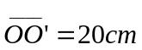，折射率为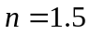，前后表面的曲率半径分别是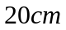和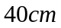，透镜的后表面镀铝反射膜，在前表面左方距点远的点放置一个高度为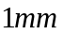的小物，在傍轴条件下求透镜最后成像的位置、高度、大小、虚实和放缩情况？
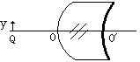
二．[15分] 一束在平面、沿与轴成如图的角方向传播的波长为的平面波和一束点波源位于轴上、且与坐标原点相距的发散球面波发生干涉，在傍轴条件下求平面上干涉条纹的形状方程及间距公式，并用文字说明干涉条纹的位置和形状。
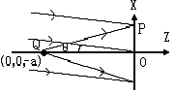
三．[15分] 杨氏干涉装置中的点光源发出波长为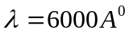的单色光，间距为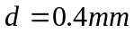的双缝和对称分布于光轴两侧，衍射屏与观察屏的距离为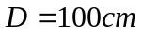，一个焦距为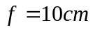的薄透镜置于衍射屏和观察屏之间，若薄透镜与衍射屏的距离分别为（1）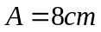和（2）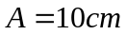，在傍轴条件下分别求观察屏上这两种情况的干涉条纹的形状和间距？
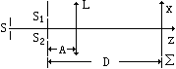
四．[15分] 如图所示，衍射屏上有四条平行透光狭缝，缝宽都是，缝间不透明部分的宽度分别是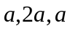，求单色平行光正入射到该衍射屏上时的夫琅和费衍射强度分布？
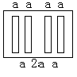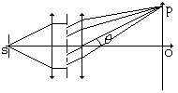
五．[15分] 如图所示，在两个透振方向互相垂直的偏振片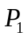和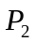之间插入一块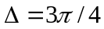的波晶片，波晶片的光轴方向与偏振片和透振方向的夹角分别为如图所示的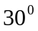和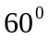。一束强度为的单色平行自然光垂直入射到该装置上，忽略吸收和反射等光损耗，分别求透射光在、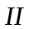、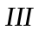区里的偏振态(画出偏振态图)和光强度？
第 2 页
共 2 页
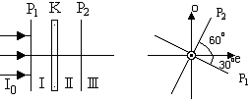
六．[15分] ⑴.一半径为R 的圆环上均匀分布着总电量为+Q的电荷，试计算环心处的电场强度和电势（设无穷远电势为零）。⑵.今有一电荷-Q被限制在沿环的轴心线上（垂直于圆环平面）移动，试证明在环心附近处-Q电荷将作何种运动。
七．[10分] 将两个导体嵌于电导率为，介电常数为的介质中，导体之间的电阻为R，试求导体间电容。
八．[20分] 一对半径分别为a、b（a＜b）的同心金属球中间填充了电导率为的均匀介质。设在t=0时，内球上突然出现了总电荷Q。
⑴.计算介质中的电流。
⑵.计算此电流产生的焦耳热。
⑶.证明电荷重新分布而减少的静电能与焦耳热相等。
九．[15分] 如果要在一个半径为R的球体内产生均匀磁场B，需要一个怎样的球面电流分布。
十、[15分] 一个长方形线圈宽为a、长为b，以角速度ω绕PQ轴转动，如右图所示。一个随时间变化的均匀磁场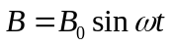垂直于t = 0时的线圈平面。求线圈内的感生电动势，并指明其变化的频率为多少。
a
Q
P
b

